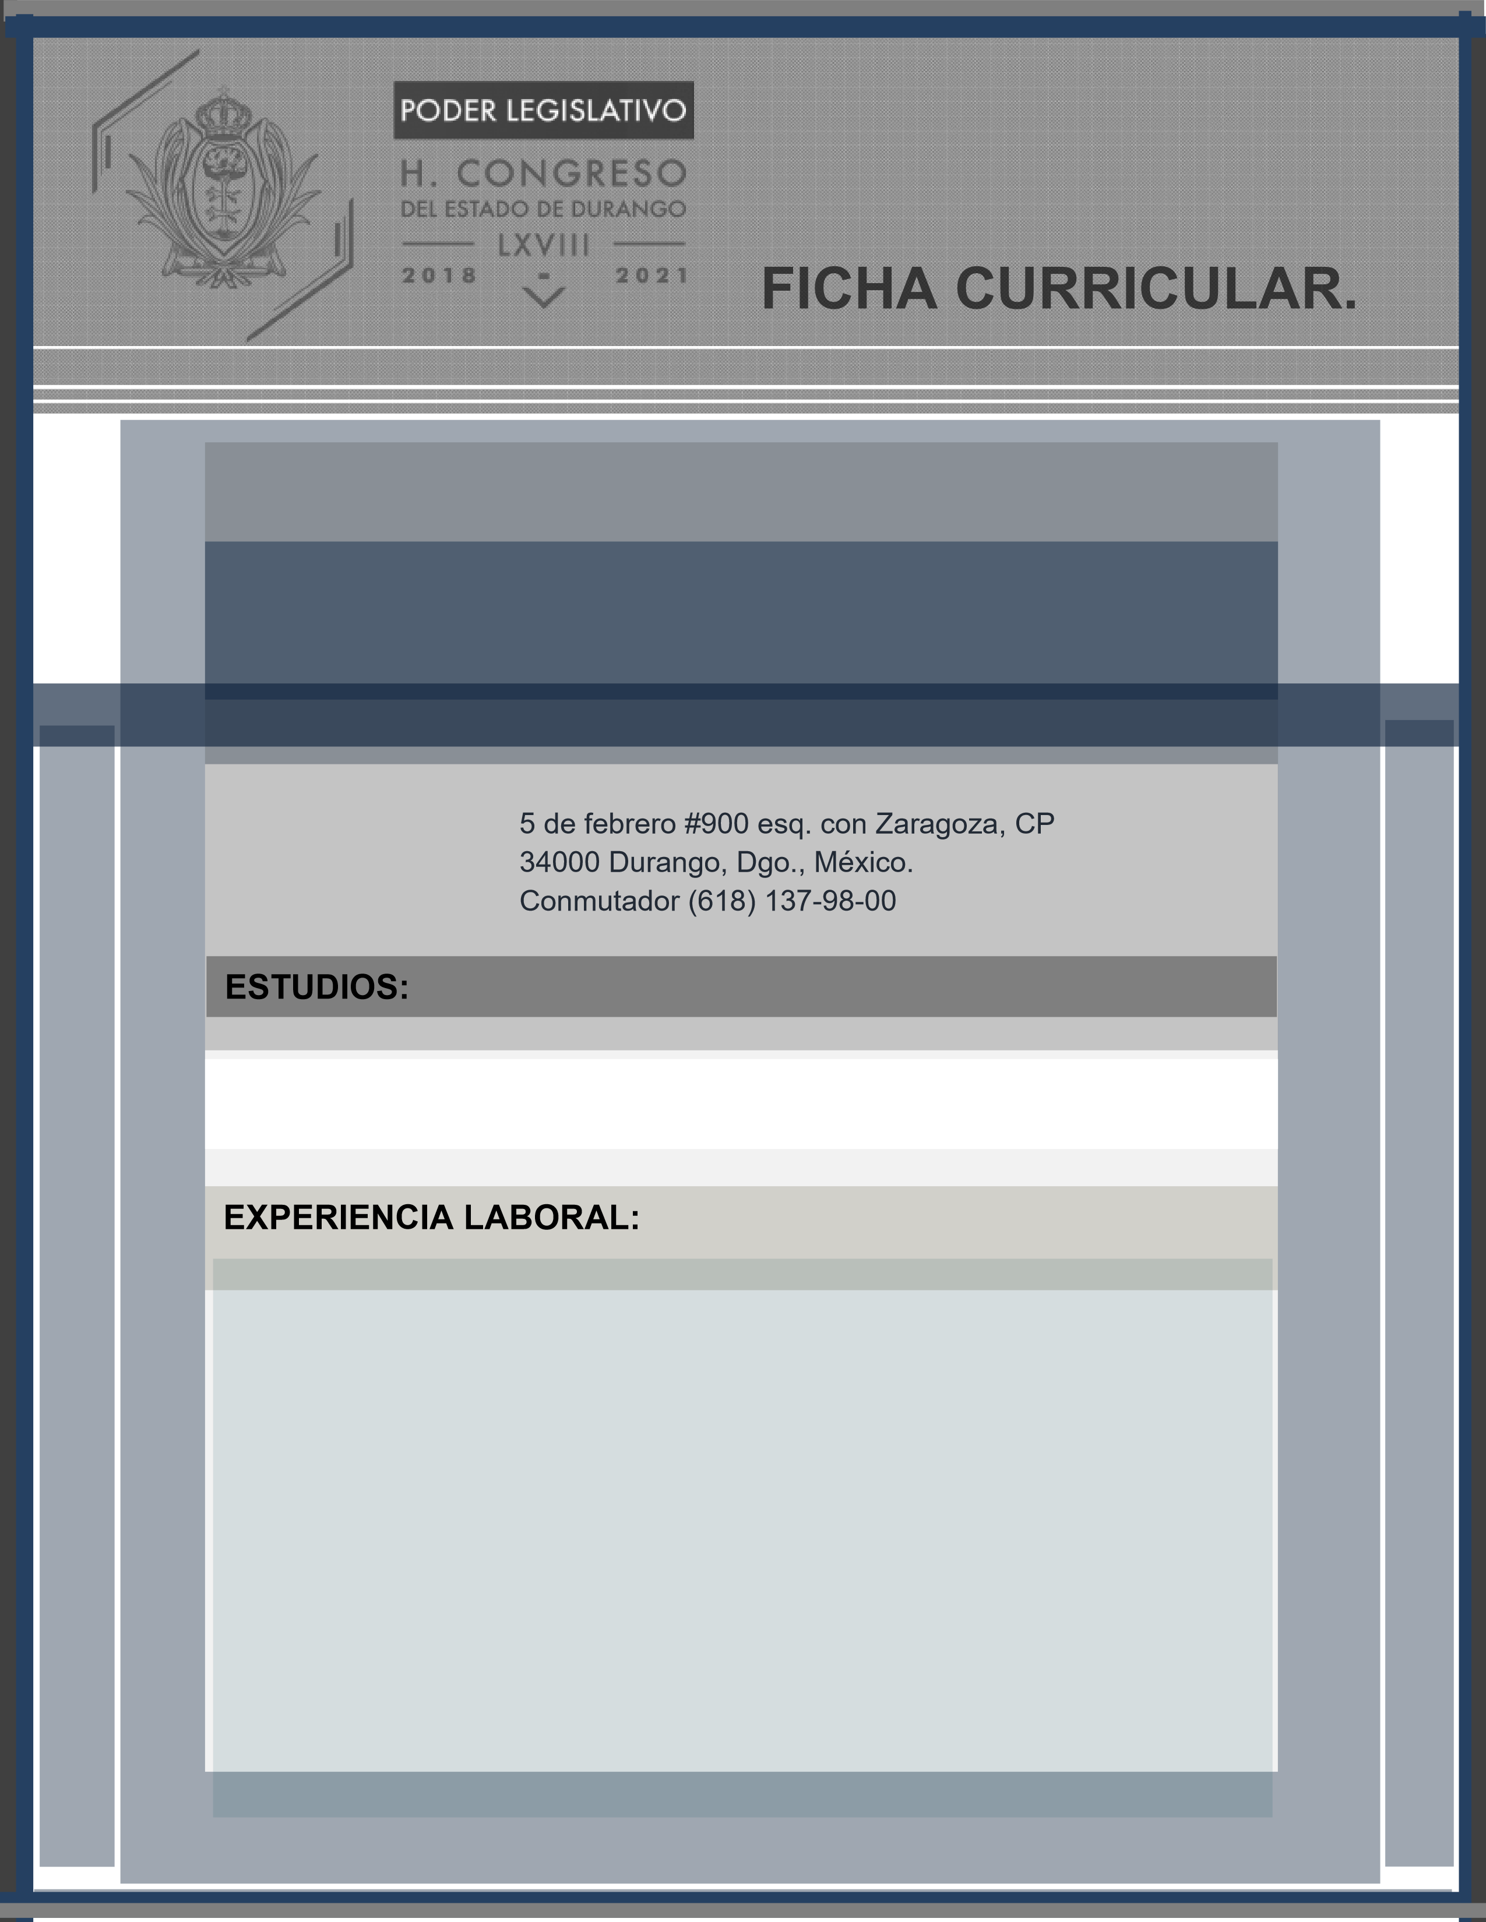

**MARIA ELENA GONZÁLEZ RIVERA**

**DIPUTADA**

INGENIERO EN SISTEMAS COMPUTACIONALES, EGRESADA DEL INSTITUTO TECNOLOGICO DE DURANGO.

* OCT. 2016 A MARZO 2018.- DIRECTORA DE ATENCION Y DESARROLLO DE PUEBLOS Y COMUNIDADES INDIGENAS Y DE GRUPOS VULNERABLES.
* 2015 A SEPTIEMBRE DE 2016.- RESPONSABLE DEL CONTROL ESCOLAR BACHILLERATO TECNICO COLEGIO GUADIANA LA SALLE A.C.
* 2013 A LA FECHA. - COMERCIANTE (VENTA DE JOYERIA Y ROPA)
* JUNIO 2011 A 2013.- SECRETARIA PARTICULAR PRESIDENTA MUNICIPAL DEL AYUNTAMIENTO DE NOMBRE DE DIOS.
* JULIO 2007 A SEPTIEMBRE DE 2011.- DIRECTORA DE LA SECRETARIA DE ORGANIZACIÓN DEL COMITÉ DIRECTIVO ESTATAL DEL PARTIDO ACCION NACIONAL DE DURANGO.
* RESPONSABLE DE LA CAPACITACION DE LOS DIRECTORES MUNICIPALES EN TODO EL ESTADO, ASI COMO ORGANIZACIÓN DE ASAMBLEAS CON MÁS DE 2000 PERSONAS.
* NOVIEMBRE 1998 A ENERO DE 2007.- DIRECTORA DE AFILIACION DEL COMITÉ DIRECTIVO ESTATAL DEL PARTIDO ACCION NACIONAL EN DURANGO.